INFORMATIVA

L’App Verifica-C19 mostra al verificatore SOLO l’effettiva validità della certificazione nonché il nome, il cognome e la data di nascita dell’intestatario della stessa. I dati personali non dovranno in alcun modo essere raccolti o memorizzati su dispositivo del verificatore e non dovranno essere in alcun modo comunicati a terzi.
Ai fini dell’espletamento dell’incarico affidato è necessario attenersi scrupolosamente alle istruzioni ricevute e operare con estrema riservatezza.

Il legale rappresentante

Firma per accettazione

INFORMATIVA AL SOGGETTO INCARICATO ALLA EFFETTUAZIONE
DELLE VERIFICHE DELLE CERTIFICAZIONI VERDI COVID-19

Al Signor ............

PREMESSO CHE
- ai sensi del DPCM 17 giugno 2021, art. 13 e del D.L. 21 settembre 2021, n. 127, art.3, con riferimento all’ambito lavorativo privato, è fatto obbligo di verifica della Certificazione Verde Covid-19 Green Pass dei lavoratori a chiunque svolge un’attività lavorativa nel settore privato e anche a tutti i soggetti che svolgono, a qualsiasi titolo, la propria attività lavorativa o di formazione o di volontariato” e che, per svolgere dette attività, accedano a un luogo di lavoro, anche sulla base di contratti esterni”.
- lei è stato/a individuato/a quale Incaricato al Controllo e, quindi, alla effettuazione delle verifiche con atto formale di designazione del 13/10/2021, nella sede indicata nel medesimo atto.

Allo scopo di fornirle le necessarie istruzioni sull’esercizio delle attività di verifica

SI COMUNICANO LE SEGUENTI ISTRUZIONI
Il datore di lavoro metterà a sua disposizione il dispositivo necessario per lo svolgimento dell’incarico assegnato
per l’attività di verifica. Lo svolgimento dell’attività di controllo dovrà essere effettuato tramite applicazione software che garantisce l’assenza di informazioni personali memorizzate sul dispositivo, nello specifico l’applicazione è denominata “VerificaC19”.

LA MODALITÀ OPERATIVA SARÀ LA SEGUENTE:

- Lei dovrà effettuare la verifica al 100% degli interessati in forma continuativa, prioritariamente al momento dell’ingresso, o in caso di impossibilità o impedimento in un momento successivo all’ingresso, richiedendo all’interessato il QR Code (digitale o cartaceo) del proprio Certificato Verde (Green Pass).

- Quindi attraverso l’APP “VerificaC19” leggere il QR Code, l’APP mostrerà le una delle seguenti informazioni:

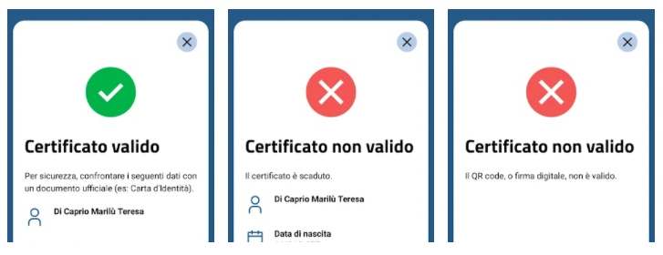

CERTIFICATO VALIDO

  - Validità della certificazione verde (Green Pass)
  - Nome cognome e data di nascita dell’intestatario
  - Data e ora della rilevazione

- Per accertare l’identità dell’interessato, se non personalmente conosciuto, lei potrà richiedere un documento
di identità in corso di validità e accertare così la corrispondenza dei dati.
- In questo caso potrà consentire l’accesso all’interessato;

CERTIFICATO NON VALIDO O CON DATI DIVERSI DA QUELLI DEL DOCUMENTO DI IDENTITÀ

- Lei, in tal caso, non consentirà l’accesso all’interessato qualora l’applicazione darà esito negativo per la
verifica della validità del certificato verde presentato o anche qualora l’interessato non esibisca il certificato
verde (Green Pass).

- Lei neppure consentirà l’accesso all’interessato che presenti Certificazione Verde (Green Pass) con dati
anagrafici differenti da quelli indicati nel documento di identità.

- In questi casi dovrà comunicare al datore di lavoro l’eventuale esito negativo della verifica della certificazione
verde.

ASSENZA DI CERTIFICATO PER GLI ESENTATI

- Lei dovrà consentire l’accesso ai luoghi di lavoro all’interessato che seppur sprovvisto di Certificazione Verde (Green Pass), è in possesso di certificazione medica di esonero dalla campagna vaccinale per Covid-19 conforme alle indicazioni del Ministero della Salute per gli esonerati dalla vaccinazione (art.1, comma 3, e art. 3, comma 3, del decreto-legge n. 127/2021). In particolare, nella certificazione di esenzione saranno presenti le seguenti informazioni:
  - i dati identificativi del soggetto interessato (nome, cognome, data di nascita);
  - la dicitura: “soggetto esente alla vaccinazione anti SARS-CoV-2. Certificazione valida per consentire l’accesso
ai servizi e attività di cui al comma 1, art. 3 del decreto-legge n. 105/2021;
  - la data di fine di validità della certificazione, utilizzando la seguente dicitura “certificazione valida fino al
_________”;
  - Dati relativi al Servizio vaccinale della Aziende ed Enti del Servizio Sanitario Regionale in cui opera come
vaccinatore Covid-19 (denominazione del Servizio – Regione);
  - Timbro e firma del medico certificatore (anche digitale);
  - Numero di iscrizione all’ordine o codice fiscale del medico certificatore.

Obblighi e divieti per l’incaricato:
- non dovrà effettuare: fotografie
- non dovrà effettuare: copie cartacee o digitali di documenti di identità o Certificazioni Verdi (Green Pass)
- non dovrà conservare alcuna informazione relativamente alle attività di verifica delle certificazioni Verdi.
- non potrà cedere l’incarico se non autorizzato dal datore di lavoro.
- dovrà avvertire il datore di lavoro qualora riscontri situazioni non previste dalla presente procedura.

- Lei, quale incaricato, dichiara di aver ricevuto copia e preso visione delle procedure di controllo presenti in
azienda.

Luogo e data

Firma del Datore di lavoro Firma del soggetto incaricato per accettazione

Direzione Relazioni Industriali e Affari Social

